PROCEDIMENTOS EXPERIMENTAIS

Foram utilizados um plano inclinado com ajuste angular regulável, duas massas acopláveis de 50 gramas, um carrinho com conexão para dinamômetro e um dinamômetro.



Fonte: CIDEPE.

Realizou-se o experimento da seguintes maneira:

1. Primeiramente organizaram-se vários ângulos em uma tabela, para obter diferentes resultados.
2. Cada ângulo dispunha de duas medições no dinamômetro utilizando dois corpos 50 g.
3. Verifique se o dinamômetro está zerado antes de começar;
4. Definida a massa que irá ser colocada no carrinho, realizam-se várias medições em Newtons no dinamômetro, em diferentes ângulos, de 5 graus a 45 graus.
5. Após obter os valores da força peso em relação ao eixo x(dinamômetro) do plano, calcula-se a força peso em relação ao eixo y.

RESULTADOS

Os cálculos do P50 e P100 foram feitos através da seguinte relação:

$$Py=\frac{Px}{cosθ}$$

Foram obtidos os seguintes valores do experimento:

Tabela do Experimento

|  |  |  |  |  |
| --- | --- | --- | --- | --- |
| Ângulos | Dinamômetro (50g) | Dinamômetro (100g) | P50 | P100 |
| 5◦ | 0,1 N | 0,2 N | 0,10038 N | 0,20076 N |
| 10◦ | 0,2 N | 0,25 N | 0,20308 N | 0,25385 N |
| 15◦ | 0,35 N | 0,45 N | 0,36234 N | 0,46587 N |
| 20◦ | 0,45 N | 0,6 N | 0,47887 N | 0,63850 N |
| 25◦ | 0,5 N | 0,7 N | 0,55168 N | 0,77236 N |
| 30◦ | 0,6 N | 0,85 N | 0,69282 N | 0,98149 N |
| 35◦ | 0,7 N | 0,9 N | 0,85454 N | 1,09869 N |
| 40◦ | 0,75 N | 1,05 N | 0,97905 N | 1,37067 N |
| 45◦ | 0,8 N | 1,15 N | 1,13137 N | 1,62634 N |

Diagrama de forças

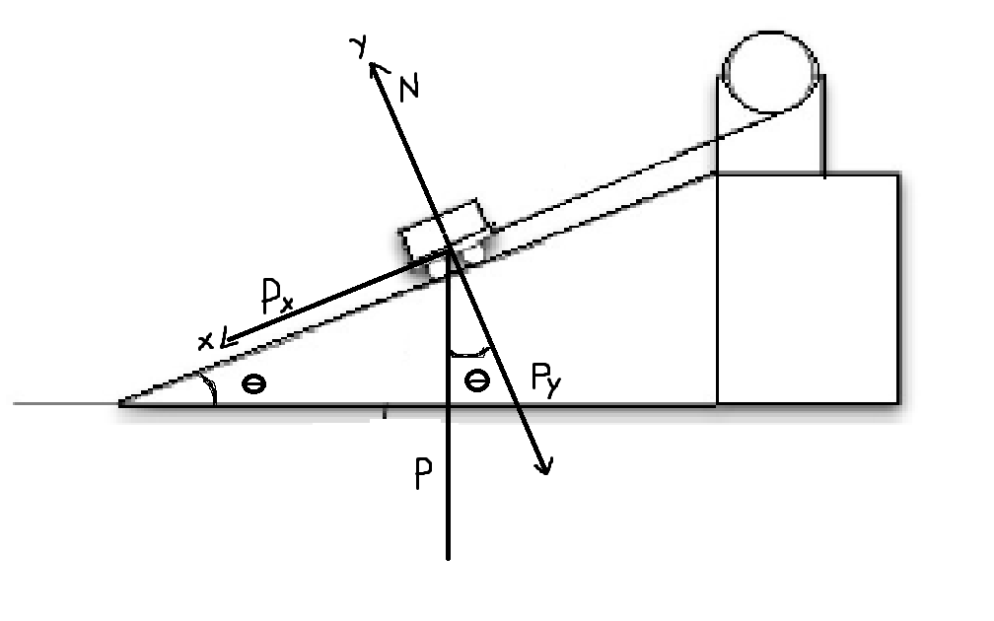

Fonte: roteiro 6.

Na situação acima, o móvel está preso ao dinamômetro e as respectivas forças atuantes estão representas na imagem. Caso o móvel seja solto do dinamômetro, o mesmo irá aumentar sua aceleração constante devido a aceleração da gravidade.

A gravidade é o agente físico responsável pelo movimento do móvel ao longo da rampa. Um corpo em um plano inclinado com angulação em relação ao solo tende a aumentar sua aceleração constantemente por conta da aceleração da gravidade (9,8 m/s²).